PONTIFÍCIA UNIVERSIDADE CATÓLICA DE GOIÁS
ESCOLA DE GESTÃO E NEGÓCIOS
CURSO DE CIÊNCIAS ECONÔMICAS

BRENDA RODRIGUES DOS SANTOS

REGRESSIVIDADE TRIBUTÁRIA NO BRASIL: UMA COMPARAÇÃO INTERNACIONAL

GOIÂNIA
2020
BRENDA RODRIGUES DOS SANTOS

REGRESSIVIDADE TRIBUTÁRIA NO BRASIL: UMA COMPARAÇÃO INTERNACIONAL

Trabalho de Monografia apresentado ao curso de Ciências Econômicas, na Pontifícia Universidade Católica de Goiás, como parte dos requisitos para a obtenção do título de Bacharel em Ciências Econômicas
Orientador: Prof. Dr. Sérgio Duarte de Castro

GOIÂNIA
2020
BRENDA RODRIGUES DOS SANTOS
2017.1.0021.0006-6

REGRESSIVIDADE TRIBUTÁRIA NO BRASIL: UMA COMPARAÇÃO INTERNACIONAL

Monografia defendida como trabalho final do Curso de Ciências Econômicas, da Pontifícia Universidade Católica de Goiás.

____________________________________
Aprovada em 08/12/2020

BANCA EXAMINADORA

________________________________________
Prof. Dr. Sérgio Duarte de Castro (orientador)

________________________________________
Prof. Valdivino José de Oliveira (membro)

________________________________________
Prof. Gesmar José Vieira (membro)

Goiânia
2020
AGRADECIMENTOS

A Deus, pela força, paciência e sabedoria nos momentos de fraqueza. E que a cada dia me capacitou e glorificou com suas bênçãos.
Aos meus pais, José Santos e Izabel Siqueira, pela educação, carinho, confiança e compreensão. Sou grato por tudo que fizeram e fazem por mim.
Ao professor Sérgio Castro, pela disponibilidade, e por toda dedicação e atenção que desprendeu nesta orientação.
Por fim, a todos que direta ou indiretamente contribuíram para este dia.

RESUMO

O presente trabalho teve por objetivo demonstrar a regressividade do sistema tributário brasileiro comparando-o com os sistemas dos países da OCDE e os latino-americanos. Para tanto, comparou o conjunto da estrutura tributária brasileira e cada um de seus tipos de impostos com a média dos países da OCDE e da América Latina e Caribe, utilizando relatórios e bases de dados da OCDE, da Receita Federal Brasileira, do Tesouro Nacional, além de trabalhos acadêmicos e de especialistas sobre o tema. Constatou que a regressividade do sistema é uma característica comum ao Brasil e à média dos países latino-americanos, sendo que o sistema brasileiro apresenta maior regressividade do que os vizinhos do continente. Regressividade que é ainda mais gritante quando comparada à estrutura progressiva dos tributos na média das nações que compõem a OCDE.

PALAVRAS-CHAVE: Tributação. Reforma tributária. Regressividade.

LISTA DE TABELAS

Tabela 1 - Carga tributária total do Brasil em relação ao PIB em anos selecionados (em percentual) 25
Tabela 2 - Alíquota efetiva de imposto de renda sobre pessoas físicas no Brasil por faixa de renda do contribuinte (2007-2016) 27
Tabela 3 - Alíquotas vigentes de tributação dos lucros e dividendos nos países da OCDE (2015) 36

LISTA DE GRÁFICOS

Gráfico 1 - Carga tributária no Brasil e nos países da OCDE (2017) 32
Gráfico 2 - Carga Tributária Bruta por esfera de governo - Brasil - Anual - % do PIB - 2010 a 2019 33
Gráfico 3 - Oscilação das alíquotas de IRPF nos países da OCDE ( 2000, 2007 e 2019) 34
Gráfico 4 - Estrutura da Carga Tributária Bruta do Governo Geral no Brasil 2010 a 2019 38
Gráfico 5 - Carga tributária no Brasil, na média da OCDE e na média América Latina e Caribe (2017) 39
Gráfico 6 - Participação dos 1% mais ricos na riqueza pessoal total de países selecionados (1913-2010) 41

SUMÁRIO

INTRODUÇÃO 9
1 TEORIAS E PRINCÍPIOS DA TRIBUTAÇÃO 11
1.1 Teorias da Tributação 11
1.2 Debate no Campo Liberal 13
1.2.1 Ultraliberalismo de Hayek 15
1.2.2 John Rawls e a justiça baseada no “princípio da diferença” 17
2 SISTEMA TRIBUTÁRIO BRASILEIRO 20
2.1 História do Sistema Tributário Brasileiro 20
2.2 Questão Tributária na Constituição de 1988 23
2.3 Questões que Norteiam o Debate Sobre a Reforma Tributária em 2020 28
3 REGRESSIVIDADE TRIBUTÁRIA NO BRASIL 31
3.1 Carga Tributária Brasileira no Cenário Internacional 31
3.2 Regressividade do Sistema Tributário Brasileiro 34
3.3 Sistemas Tributários e Desigualdades Sociais 40

INTRODUÇÃO

Entre os princípios da tributação encontra-se o da equidade, indicando que os sistemas de arrecadação de impostos devem contribuir para reduzir as desigualdades sociais e regionais nos países. Trata-se de um princípio respeitado nos sistemas tributários das principais democracias do mundo. Para cumprir esse preceito os sistemas tributários devem ser progressivos, isto é, quanto maior a renda do contribuinte maior deve a parcela de impostos que ele paga. O contrário são os sistemas regressivos, nos quais os mais pobres pagam proporcionalmente mais tributos que os de renda mais elevada.
Na maior parte dos países desenvolvidos, que possuem a renda distribuída mais homogeneamente, os sistemas tributários são mais justos, apresentando um perfil progressivo. O Brasil, apesar de ser um dos países mais desiguais do mundo e de ter entre os seus princípios constitucionais a responsabilidade do Estado em assegurar a equidade social e regional, conta efetivamente com um sistema tributário regressivo.
No momento em que uma reforma tributária está em pauta no país, impõem-se o debate sobre essa questão que, contudo, não tem recebido a atenção devida. Em âmbito mundial, ao contrário, com a crise da pandemia do coronavirus durante a qual ficou evidente que as populações e regiões mais vulneráveis são as mais atingidas, e os riscos de agravamento dessas vulnerabilidades aumentou, as desigualdades sociais voltaram a ser tratadas por organismos como o FMI, o Banco Mundial e a ONU, como um grave problema a ser enfrentado.
O objetivo dessa monografia é o de analisar a regressividade do sistema tributário brasileiro, à luz da comparação internacional. Demonstrar a partir da análise da estrutura tributária, considerando a participação de cada tipo de imposto, a natureza e intensidade dessa regressividade, a partir da comparação com a média dos países da OCDE e na América Latina.
Para alcançar esse objetivo, a monografia será organizada em três capítulos, além dessa introdução. No primeiro serão apresentadas brevemente as principais teorias sobre a tributação, destacando o debate no campo liberal entre as visões favoráveis e contrárias à progressividade dos sistemas tributários. No segundo se tratará do histórico do sistema tributário brasileiro, as características que ele assume a partir da Constituição de 1988 e os principais pontos que estão em debate na pauta de reforma tributária no Congresso Nacional. No terceiro capítulo serão apresentados e analisados os dados da pesquisa, comparando a estrutura tributária brasileira com a dos países de OCDE e da América Latina, a fim de evidenciar o caráter e intensidade da regressividade da tributação do país. Por fim, as principais conclusões serão retomadas nas considerações finais.

1 TEORIAS E PRINCÍPIOS DA TRIBUTAÇÃO

1.1 Teorias da Tributação

Os principais autores no campo das teorias da tributação são Richard Musgrave, Fritz Neumark e Joseph Stiglitz, que construíram suas teorias durante o século XX, tendo como principal predecessor Adam Smith. Musgrave é uma das principais referências em economia do setor público e deduz sua teoria da tributação do que ele consideras as principais funções do estado na economia que são: (i) a função alocativa, isto é, de alocar os recursos públicos entre bens e serviços a serem produzidos pela sociedade; (ii) a função distributiva, i.e, garantir a redistribuição de renda e riqueza entre os indivíduos para assegurar a justiça social; (iii) e a função estabilizadora, de utilizar políticas macroeconômicas que assegurem a estabilidade da economia (MUSGRAVE e MUSGRAVE, 1980).
Neumark (1974) propõe uma organização dos princípios da tributação em três grandes grupos: princípios político-sociais; político-econômicos e técnico-tributários. Os primeiros se referem à questão da igualdade, com cada um contribuindo segundo sua capacidade, e ao caráter redistributivo que deve ter o sistema tributário. O segundo grupo de princípios inclui preceitos relativos à neutralidade dos impostos, de forma a não deturpar a concorrência, e a seu papel na estabilidade e no desenvolvimento econômico. Já o grupo dos princípios técnico-tributários, tratam de transparência, simplicidade e do caráter prático que deve possuir a tributação. Na mesma linha, mas de forma mais enxuta, Stiglitz (2000) aponta cinco princípios fundamentais para a tributação ideal: a eficiência econômica; a simplicidade administrativa; a flexibilidade; a responsabilidade política; e a justiça, esse último incluindo basicamente os mesmos princípios político-sociais de Neumark.
Santos (2011) argumenta que, apesar de suas diferenças, as teorias desses autores coincidem em termos dos princípios gerais norteadores da visão teórica da tributação. Esses poderiam ser resumidos nos seguintes preceitos: “(i) o preceito da eqüidade; (ii) o preceito da eficiência, possuindo este dois vieses, o da neutralidade e o do desenvolvimento; (iii) o preceito da simplicidade; e (iv) o preceito da conveniência” (SANTOS, 2011, p.236).
Interessa, para os fins desse trabalho, o preceito de equidade. Esse princípio pode ser traduzido também como “justiça tributária” e implica, ao mesmo tempo, no tratamento igual para os iguais, o que se entende por “equidade horizontal”, e o tratamento desigual para os desiguais, a chamada “equidade vertical”. O primeiro tipo significa que as contribuições devem ser coerentes com os ganhos, e o segundo, é que elas devem ser redistributivas, isto é, devem contribuir efetivamente para reduzir as desigualdades. Para ser coerente com esse princípio os tributos devem ser progressivos, isto é, quem ganha mais deve pagar mais (SANTOS, 2011; GOBETTI e ORAIR, 2016).
Do ponto de vista dos sistemas tributários modernos, os tributos progressivos são aqueles ligados, sobretudo, à renda e ao patrimônio, enquanto os impostos de caráter regressivo são aqueles que incidem sobre o consumo. Esses últimos, também conhecidos como impostos indiretos, são considerados regressivos porque quanto mais elevado é o nível de renda dos indivíduos, menor é a parcela de sua renda gasta com consumo. Assim, quanto maior for a renda menos se paga de imposto indireto e vice versa (GOBETTI e ORAIR, 2016).
O princípio da equidade, destacando o sentido redistributivo que deve ter o sistema tributário, está fortemente presente não apenas nas principais teorias sobre o tema, mas igualmente nas recomendações de política pública. A Organização para a Cooperação e Desenvolvimento Econômico (OCDE), que realiza estudos e recomendações de política para os países desenvolvidos, tem dado grande atenção a esse aspecto, como ressaltado em seu relatório “Tax and Economy”. O referido relatório, que se tornou um guia para políticas governamentais dos países associados àquela instituição, define como os três vetores chaves para a política fiscal: a equidade, a eficiência e a “exigibilidade e cumprimento” (OECD, 2001).
O problema é que existem contradições entre a aplicação concreta desses princípios, sendo especialmente complexo o dilema (trade-off) entre equidade e eficiência. Enquanto no campo das políticas econômicas e fiscais essa é uma contradição que se traduz em esforços pragmáticos no sentido de administrá-las, no campo teórico o trade-off entre equidade e eficiência ainda é base de profunda divisão. Divisão que se tornou mais intensa com o avanço do pensamento neoliberal nos anos 80, que critica a ideia da função redistributiva do sistema tributário. Trata-se de um debate que divide o próprio campo do liberalismo econômico.

1.2 Debate no Campo Liberal

As teorias sobre tributação têm sua origem no pensamento de Adam Smith, que tratou o tema na sua obra clássica “A riqueza das Nações”, de 1776. Pesquisando no final do século XVIII a questão nas circunstâncias históricas características do capitalismo inglês, Smith apresentou sua visão com quatro princípios o que chamou de “tributação ideal”: os princípios da equidade, da certeza, da conveniência e da economia no recolhimento (ARIENT, 1987).
Os três últimos princípios se referem a questões mais administrativas da gestão tributária. O da certeza diz que o valor, data de pagamento e forma de recolhimento devem ser claras. O da conveniência afirma que o recolhimento do imposto deve ser no momento mais adequado para o contribuinte. E, finalmente, o da economia no recolhimento, argumenta que ele deve ser administrado de forma que sua cobrança onere o mínimo possível os contribuintes e a própria máquina pública (ARIENT, 1987; SANTOS, 2011).
O primeiro princípio, entretanto, o da equidade, tem sido objeto de controvérsia ao longo do tempo. A equidade para Smith se dá na medida em que cada um contribua na proporção de suas capacidades, ou seja de seu rendimento. Observa-se, contudo, certa dubiedade em diferentes partes do texto quanto a esse ponto. Por um lado, o autor diz que os rendimentos são constituídos pelos lucros, a renda da terra e os salários, dando a entender que todos deveriam contribuir na proporção de seus ganhos. Em outro momento, Smith afirma textualmente que seria um absurdo cobrar impostos sobre os salários, que no seu tempo mantinham-se nos limites da subsistência. Dá a entender, portanto, que deveriam ser taxados apenas os lucros e as rendas da terra. Assim tanto aqueles que defendem a equidade, associada ao papel redistributivo dos tributos, como aqueles que criticam essa visão, se consideram herdeiros teóricos de Adam Smith (SANTOS, 2011).
Essa polêmica na interpretação da visão teórica de Smith quanto a questão tributária, se estende ao conjunto da obra do autor. Ao mesmo tempo em que formulou sua teoria da “mão invisível”, base da visão liberal do estado mínimo, Smith era um filosofo moral que manifestava preocupações sociais e com as contradições entre as classes. Para demonstrar essas preocupações na obra do autor, Esping-Andersen (1991) apresenta uma citação de “A Riqueza das Nações” em que Smith se refere aos Estados que defendem os privilégios dos mais ricos: “... o governo civil, na medida em que é instituído para a segurança da propriedade, é na realidade instituído para a defesa dos ricos contra os pobres, ou dos que têm alguma propriedade contra os que não têm absolutamente nada.” (SMITH, 1961, II, p. 236 APUD ESPING-ANDERSEN, 1991, p.86)
Pode-se encontrar na obra de Smith a visão de uma sociedade ideal (com harmonia de interesses) e uma sociedade real (dividida em classes e com interesses diferentes e até opostos). Na sociedade real, os planos e projetos dos investidores privados fazem a parte mais importante do processo, mas o estado interfere para não ter dificuldades com o crescimento econômico. O liberalismo de Smith, reconhece a divisão de classes e acredita que os interesses diferentes podem ser conciliados e assim se aproximando da sociedade ideal (ARIENT, 1987)
Por isso, existem duas tradições que partem igualmente da herança de Smith e tomam rumos teóricos bastante distintos. Uma delas vai enfatizar e absolutizar o enfoque da “mão invisível”, negando qualquer papel econômico ou de proteção social para o Estado. Nessa linha seguiram os neoclássicos no século XIX, como na teoria da “economia pura” de Walras, e os ultraliberais na segunda metade do século XX, como Hayek, Von Mises e Milton Friedman (ESPING-ANDERSEN,1991)
Na outra vertente evoluíram os “liberais reformistas”, cujo principal representante no século XIX foi Stuart Mill que, sem deixar de reconhecer o papel central do mercado, defendem algum papel de regulação e proteção social do Estado. No século XX se desdobram em correntes como os da “síntese neoclássica”, representada por John Hicks e Paul Samuelson, que articulam as visões neoclássica e keynesiana, e outras variantes que defendem algum papel para o estado combater “falhas de mercado” (ESPING-ANDERSEN,1991; GANEN, 2012).
A trágica experiência da primeira metade do século XX, com a crise de 1929 e as duas grandes guerras colocou em dúvida os preceitos da ação econômica ditada apenas pelo livre mercado. Após a segunda guerra ganhou força e liderança as ideias keynesianas da necessidade da ação do estado para aliviar as crises que são próprias do sistema e promover o crescimento menos desequilibrado. A versão que se tornou hegemônica nas escolas de economia e na gestão econômica das principais economias ocidentais foi o da chamada síntese keynesiano-neoclássica, que incorpora a visão de que o estado deve atuar principalmente na correção das falhas de mercado. No campo social essa visão se traduziu na necessidade de construção de sistemas de proteção social e, no âmbito dos tributos, na ampla aceitação da ideia da tributação progressiva. Esse princípio passou a ser amplamente adotado nas economias capitalistas no pós-guerra, é vigoram até hoje na maioria deles.

1.2.1 Ultraliberalismo de Hayek

A crise do petróleo de meados dos anos 1970, interrompeu o longo período de crescimento com relativa estabilidade e redução das desigualdades sociais nos países desenvolvidos do pós-guerra, que ficaram conhecidos como a “a era de ouro do capitalismo”, ou os “trinta anos gloriosos”. Um dos componentes do conjunto de crises que se concentrou naquela década, o dos elevados déficits públicos e do crescimento da inflação, criou condições para que tomasse corpo uma reação do liberalismo ortodoxo ao domínio keynesiano, o chamado neoliberalismo (CASTRO, 2014).
Hayek foi um dos principais líderes desse movimento, a partir da escola de Chicago. Representante da visão mais ortodoxa do liberalismo econômico, da chamada escola austríaca, Hayek já tinha uma forte inserção no debate acerca da questão tributária, com sérias críticas à ideia de tributação progressiva, tratada principalmente em seu livro “The Constitution of Liberty”, publicado em 1960 (CALIENDO, 2017).
Hayek crítica aqueles que, no próprio âmbito do pensamento liberal, defendem a tributação progressiva a partir da teoria da utilidade marginal. Esses autores argumentam que uma tributação de 10% sobre a qualidade de vida de uma pessoa mais pobre e muito diferente do que a mesma taxa tem sobre a qualidade de vida dos mais ricos portanto, esses últimos deveriam pagar um imposto maior sobre sua renda afim de que se equilibrasse os sacrifícios dos contribuintes. Hayek contra argumenta dizendo que essa visão não se sustenta porque parte de pressupostos completamente arbitrário de utilidade (CALIENDO, 2017).
Em termos mais gerais, a crítica de Hayek à ideia de impostos progressivos se baseia em uma visão ética, de um lado, e econômica, de outro. Do ponto de vista ético o autor discorda dos que justificam a progressividade a partir da noção de “justiça social ou distributiva”. Partindo da noção de que a sociedade é apenas a soma de seus indivíduos, Hayek diz que não faz sentido nenhum tipo de avaliação moral de agentes coletivos ou instituições e, portanto, qualquer noção de “justiça social”. Argumenta, ainda, que qualquer arranjo tributário progressivo, além de ser uma agressão às liberdades individuais é arbitrário, porque não haveria critérios possíveis para estabelecer seus limites.
Do ponto de vista econômico, de acordo com esse autor uma tributação progressiva criaria distorções na alocação de recursos, na medida em que desestimularia agentes mais empreendedores e eficientes, premiando a ineficiência. Produziria, portanto, graves distorções na produtividade do trabalho, da formação da poupança e no investimento (SENDRETTI, 2019)
Na base de seus argumentos está a visão de que a desigualdade social é fruto unicamente das diferenças de talento entre os indivíduos. Alguns se tornam mais ricos dos que os outros por mérito próprio, porque foram mais empreendedores. Essa seria a própria base do dinamismo econômico e do progresso em uma sociedade que é constituída por indivíduos racionais e auto-interessados.
A visão neoliberal ganhou grande destaque nos anos 1980 e 1990, orientando políticas de redução de impostos para os mais ricos na Grã-Bretanha e nos Estados Unidos, principalmente durante os governos de Margaret Thatcher e Ronald Reagan. Contudo, a onda liberalizante não foi capaz de alterar por completo as bases dos sistemas tributários dos países desenvolvidos, que mantêm ainda uma lógica progressiva.

1.2.2 John Rawls e a justiça baseada no “princípio da diferença”

O filósofo e cientista político norte americano John Rawls é uma referência teórica no campo liberal, numa visão oposta à de Hayek quanto à temática da progressividade da tributação. É um ardoroso defensor das liberdades individuais, mas defende que elas devem ser compatíveis com a liberdades das outras. Concorda que os indivíduos são racionais e auto-interessados, assim como que eles possuem diferentes talentos que resultam em trajetórias de vida de maior ou menor sucesso. Mas discorda de que as fortes desigualdades sociais são fruto apenas do talento dos que enriquecem e, portanto, uma questão de mérito.
Rawls argumenta que o local de nascimento dos indivíduos, que é casual e dependente de circunstâncias sociais, determina fortemente as possibilidades de progresso de cada um. Aqueles que nascem em famílias pobres e regiões sem recursos não tem as mesmas oportunidades que os demais, e nem culpa disso. Essa é a base do seu conceito de “princípio da diferença”. Reconhecendo que parte significativa das desigualdades sociais decorrem de desvantagens nos “pontos de partida” dos indivíduos, a sociedade deve criar mecanismos para compensar esse desfavorecimento. Entre esses mecanismos encontra-se a criação de sistemas tributários progressivos. O autor defende que essa é uma questão em primeiro lugar de justiça social, mas mostra também que níveis elevados de desigualdade social são prejudiciais para a estabilidade política e para o próprio progresso econômico (LAKS, 2019; SENDRETTI, 2019).
No desenvolvimento de seus argumentos, Rawls contribui com o debate clássico do liberalismo. A base do pensamento liberal é que a sociedade é uma soma de indivíduos racionais e auto interessados (egoístas), buscando sempre obter o máximo de vantagens para si com a utilização do mínimo esforço. No campo da economia essa ideia se expressa na concepção do homo economicus. Um dos grandes problemas teóricos dessa visão sempre foi o de explicar como a reunião dos indivíduos com esse perfil não redundaria em destruição da própria sociedade, o que Hobbes chamou de “guerra de todos contra todos”. Segundo Hobbes a única solução possível seria a existência de um estado absolutista acima da sociedade, capaz de controlá-la (LAKS, 2019; SENDRETTI, 2019).
A resposta mais consolidada dessa questão, do ponto de vista político, é a ideia do “contrato social” de Rousseau. Segundo esse autor, exatamente porque são racionais e buscam o interesse próprio, os indivíduos não desejam a destruição da sociedade e estabelecem entre si um contrato social que se viabiliza através da sociedade democrática de direito. A teoria da “mão invisível”, de Adam Smith, é a resposta do ponto de vista da economia para o mesmo problema. Nessa visão, é o livre mercado que harmoniza os interesses egoístas dos diferentes indivíduos. Cada um produz e consome buscando atender seu o máximo de seu interesse próprio, e a concorrência se encarregaria de tornar essa busca eficiente e benéfica para a sociedade (LAKS, 2019; SENDRETTI, 2019).
Rawls procura demonstrar que a ideia de justiça social e normas cooperativas da sociedade fazem parte do contrato social que os indivíduos racionais e egoístas fazem para assegurar seu bem estar. Falando em termos abstratos, os indivíduos não sabem a priori quais serão suas condições de nascimento e, portanto, se serão beneficiados ou prejudicados pelas mesmas. É o que Raws chama de “véu da ignorância”. Assim, a criação de sistemas que assegurem a justiça social, compensando esse desfavorecimento, é perfeitamente racional (LAKS, 2019; SENDRETTI, 2019).
Assim a ideia da tributação progressiva, é parte importante da visão de sociedade liberal com justiça social de Raws. Essa visão dá destaque, ainda, para necessidade de sistemas que assegurem a igualdade de oportunidades, assim como a garantia de vida digna para todos os indivíduos, mesmo para aqueles que não possuam os dotes naturais para alcançá-la por conta própria.
O debate teórico quanto a relação do sistema tributário com a questão da justiça social, assim como a problemática mais de fundo da relação entre eficiência e equidade na economia, permanece. Entretanto, como dito anteriormente, apesar dos avanços de políticas neoliberais, a orientação dos organismos internacionais e os sistemas tributários das principais democracias no mundo mantém o princípio da progressividade do sistema tributário.

2 SISTEMA TRIBUTÁRIO BRASILEIRO

Nesse capítulo se apresentará um rápido histórico da evolução do sistema tributário brasileiro, como o sistema ficou estabelecido e evoluiu a partir da Constituição de 1988 e, por fim, quais são as principais colocadas que estão no debate da reforma tributária em 2020.

2.1 História do Sistema Tributário Brasileiro

Durante o Império o sistema tributário brasileiro esteve assentado basicamente nas atividades de comércio exterior. Em alguns momentos os impostos sobre as importações chegaram a corresponder a ¾ de todas a receita pública. A situação pouco e alterou durante a República Velha. A Constituição de 1891 realizou alguns progressos no campo tributário, iniciando a separação das fontes tributárias, especificando os impostos de competência federal e dos estados (VARSANO, 1996).
A base de arrecadação era fundamentalmente o comércio exterior e os impostos tradicionais sobre a propriedade. Deu-se início também a tributação sobre transações internas, com o imposto sobre o fumo sendo cobrado a partir 1892. Contudo à criação de um imposto mais amplo sobre vendas mercantis mercado interno só veio a ocorrer em 1922, sequencialmente imposto de vendas e restituições. Diversas fontes de renda vieram a ser inclusa à estrutura tributária na metade da década, em 1924 o governo estabelece imposto de renda geral. Seguindo a experiência internacional, em 1992 foi instituído o Imposto de Rende sobre Pessoa Física no Brasil (IRPF) (VARSANO, 1996; GOBETTI e ORAIR, 2016)
O imposto de importações, entretanto, manteve-se como principal fonte de arrecadação até a Primeira Guerra Mundial, quando ainda representação cerca de 50% de toda a arrecadação. Nesse momento as vendas internas geravam apenas 10% do que se arrecadava. Somente a partir de 1930, quando as atividades industriais começam a ganhar mais corpo no país, a situação começa a se alterar de fato. A Constituição de 1934, juntamente com diversas outras leis no período, instituiu um novo sistema tributário mais baseado em impostos internos sobre os produtos. Outra modificação importante no período foi que, além dos estados, os municípios passaram também a ter competência para criar tributos (VARSANO, 1996)
Os impostos sobre as atividades comerciais internas, o chamado imposto de vendas e consignações, logo se transformou na principal forte de arrecadação em nível estadual. No início dos anos 40 ela já respondia por 45% de toda a receita dos estados, alcançando o índice de 60% em 1946. Nos municípios, os impostos prediais e sobre indústrias e profissões eram os mais importantes na época (VARSANO, 1996).
A Constituinte de 1946 não produziu muitas modificações no sistema. Seu principal avanço foi no sentido de aumentar a participação dos municípios na carga da distribuição do bolo tributário. Eles passaram a ter uma participação de 10% na arrecadação do Imposto de Renda (IR) e de uma parcela da arrecadação estadual. Instituiu-se assim, um sistema de transferência de impostos entre as diferentes esferas da federação (VARSANO, 1996).
A partir dos anos 50, os avanços em direção à industrialização pesada, com intensa participação do Estado, que culmina com o Plano de Metas na segunda metade daquela década, resulta em forte aumento da participação dos gastos públicos. No final dos anos 40 as despesas do tesouro representavam cerca de 8% do PIB, passando para 11% em 1957 e chegando a 13% do PIB no início da década de 60. Como o sistema tributário ainda era muito frágil, houve um grande aumento do déficit público, pressionando a inflação. A necessidade de uma amplia reforma tributária se impunha mais do que nunca.
A reforma só veio a ser realizada após o golpe militar de 1964, com uma série de medidas implementadas entre 1965 e 1967. As medidas permitiram ampliar a base de arrecadação e modernizar a máquina arrecadadora. Um dos seus principais avanços foi a eliminação do sistema de impostos cumulativos sobre as vendas, com a criação de um tributo sobre o valor agregado, o ICM. O número de impostos foi reduzido, com os estados permanecendo basicamente com o ICM e o ITCD, e os municípios como o ISS, IPTU e ITBI, e o sistema de transferências entre as esferas da federação foi aprimorado. A legislação criou também mecanismos para que o governo federal pudesse conceder incentivos fiscais ao setor privado para estimular o crescimento.
O aumento da base e a modernização da possibilitaram o governo manter uma carga tributária próxima de 25% do PIB até o final dos anos 70, apenas dos fortes incentivos fiscais concedidos para o setor privado. Com a crise a partir de 1980 uma grande quantidade de leis e medidas foram implementadas para assegurar a manutenção da carga tributária, deteriorando a qualidade do sistema que foi se convertendo em uma verdadeira “colcha de retalhos” (VARSANO, 1996).
Outro aspecto da reforma tributária realizada pelo governo militar foi seu cunho fortemente autoritário, cujas principais consequências foram, de um lado a forte concentração de poder e recursos nas mãos do governo federal, restringindo a participação e a autonomia tributária de estados e municípios e, de outro lado, transformando o sistema tributário brasileiro em um sistema regressivo.
Quanto à centralização, as transferências foram restringidas e o poder dos estados de legislar sobre o ICM foi suprimido. O imposto continuou sendo arrecadado pelos estados, mas esses ficaram impedidos de utilizá-los como instrumento de política. Além disso, a própria utilização de parte dos recursos passou a ser vinculada a gastos definidos pelo governo federal. Após a reforma a união passou a arrecadar cerca de ¾ de todos os impostos, ficando ainda, mesmo após as transferências para estados e municípios, como aproximadamente 2/3 dos valores. carga tributária. (VARSANO, 1996).
Quanto ao segundo ponto, as medidas do governo militar, complementadas por mudanças promovidas pelo governo Sarney nos anos 80 sob influência da onda neoliberal, encaminharam o sistema do sentido da regressividade. Ao longo do século XX, especialmente após a segunda guerra, evoluiu o esforço de implementação de uma tributação progressiva nos países desenvolvidos. Um dos impostos símbolos desse processo foi o IRPF Seu movimento foi em direção a alíquotas máximas cada vez maiores e uma amplitude de faixas possibilitando que aqueles com renda mais altas fossem os mais tributados, com um escala que vai se reduzindo para as renda médias, com isenção na base para os de renda mais baixa.
Como já foi dito o Brasil implementou o IRPF em 1922, seguindo a tendência internacional. As alíquotas máximas iniciais eram baixas, de 8% no caso brasileiro, se aplicando sobre uma ampla base de rendimentos. Foi sendo paulatinamente aumentada chegando a 20% em 1944. Após a segunda guerra as alíquotas sobem muito em todo o mundo. No Brasil vai para 50% já em 1948. Em 1961 tem um novo salto para 60%, alcançando 65% em 1963, no governo João Goulart (GOBETTI e ORAIR, 2016)
Nos Estados Unidos esse teto havia alcançado 90% no mesmo período, e depois se estabilizado em 70% com um sistema em que havia 12 faixas de tributação, e incidia não só sobre os ganhos do trabalho, mas também os de capital. Uma das primeiras medidas da ditadura militar foi reduzir as alíquotas do IRPF de 65% para 50% (GOBETTI e ORAIR, 2016).

2.2 Questão Tributária na Constituição de 1988

A Constituição de 1988, vindo após mais de 20 anos de ditadura militar e no bojo de um amplo processo de mobilização da sociedade civil, dedicou grande atenção á recuperação dos direitos, à democratização e descentralização do poder e, muito especialmente, à afirmação da necessidade de se enfrentar as profundas desigualdades sociais e regionais no país.
No seu capítulo tributário o foco da nova constituição foi a descentralização da receita, buscando reverter a concentração do poder no âmbito federal que marcou o período anterior. Sua segunda prioridade foi a eliminação de impostos federais cumulativos. Os elementos modernizantes da reforma de 1965-1967, contudo, foram mantidos na fundamental (DORNELLES, SD).
Os impostos permaneceram classificados em quatro grandes grupos: produção e circulação; patrimônio e renda; comércio exterior; e especiais. Impostos federais cumulativos foram extintos e a receita foi descentralizada. No total permaneceram apenas 15 impostos, sendo os principais, no âmbito federal, o Imposto de Renda (TR) e o IPI, nos estados o ICMS e o ITCD , e nos municípios o ISS, IPTU e ITBI, sendo que do IR e do IPI parte é distribuída para os estados e municípios por meios dos respectivos fundos de participação, além parte do ICMS ser destinada aos municípios. Foi devolvido aos estados a prerrogativa de legislar sobre o ICMS e utilizá-lo como instrumento de política fiscal e industrial em nível subnacional (DORNELLES, SD).
Embora a reforma tenha sido incisiva do sentido de eliminar as distorções produzidas no sistema tributário brasileiro durante os anos 1980, como a acumulação de decisões ad hoc, e bastante estrita com relação às possibilidades de criação de novos impostos, para evitar abusos no futuro, a Constituição deixou brechas que causaram sérios problemas nos anos seguintes. A questão principal foi que, ao mesmo tempo em que é produziu um capítulo tributário com vários avanços e rigoroso no que diz respeito aos impostos, permitiu-se a criação relativamente livre de taxas e contribuições por meio de outros capítulos da Constituição.
Essas possibilidades foram particularmente amplas no capítulo dedicado à seguridade social, permitindo a criação de uma parafernália de impostos disfarçados de taxas e contribuições sobre loterias, lucros e receitas diversas. Essas brechas foram utilizadas pelo governo federal para recentralizar as receitas tributárias que haviam sido melhor distribuídas com estados e municípios. Como a legislação assegurando as transferências não se estendem para taxas e contribuições, a não foi criando novas e ampliando seu peso no total da arrecadação.
Cada vez mais as contribuições ganharam espaço em relação aos impostos no conjunto da arrecadação. Enquanto em 1984 o IR e o IPI representavam 80% da arrecadação da União, em 2006 esse percentual havia caído para 26,4%. Um exemplo desse tipo de mudança é a alíquota do IRPJ que caiu de 35% para 25% no período, ao mesmo tempo em que foi criada a contribuição social sobre o lucro líquido (CSLL), cuja arrecadação não é distribuída com estados e municípios, com alíquota de 9%. Diferentemente dos impostos que não tem caráter acumulativo, várias das contribuições criadas pela União como o PIS-PASEP, COFINS, FINSOCIAL e outras, têm esse caráter (DORNELLES, SD).
Ainda assim, apesar de ao longo do tempo o governo federal ter conseguido reduzir em parte o movimento de desconcentração, recentralizando receitas por meio da criação de contribuições, a Constituinte de 1988 conseguiu um avanço considerável nesse campo. Em 1980, a união ficava com 68,2% da arrecadação, os estados com 23,3% e os municípios com 8,6%. Em 2006 essa relação havia mudado para 57,2% com o governo federal, 25,4% com os estados e 17,4% com os municípios (DORNELLES, SD).
Contudo, se no que diz respeito à descentralização houve avanços em relação a um dos componentes autoritários fundamentais do sistema tributário erigido pelo governo militar, o mesmo não ocorreu no quesito da regressividade do sistema. O foco da nova Constituição no enfrentamento das desigualdades sociais do país se concentrou no lado do gasto público, esquecendo-se de sua evidência na arrecadação. O amplo capítulo social da carta magna de 1988 instituiu uma série de obrigações sociais para o Estado, em suas três instâncias federativas, que resultaram na ampliação da carga tributária do país, com peso crescente dos gastos sociais.
Tabela 1 - Carga tributária total do Brasil em relação ao PIB em anos selecionados (em percentual)
Ano | Carga Tributária
1947 | 13,8
1955 | 15,0
1964 | 17,0
1967 | 20,5
1988 | 22,4
2019 | 33,2
Fonte: STN, 2020. Elaboração própria

A carga tributária do Brasil que era de 13,8% em 1947 veio subindo nos momentos cruciais de transformação econômica e política do país, como o Plano de Metas e a forma tributária em 1964 e 1967, chegando em 1988 em 22,4% do PIB (STN). Não existem séries mais longas comparáveis dos gastos sociais no PIB, porque os diferentes estudos não recortam os dados da mesma forma. Segundo Pereira (SD), a partir de dados do SIAF, apenas entre 2002 e 2015 os gastos sociais no Brasil passaram de 12,6% em 2002 para 15,7% em 2015.
Com relação à tributação, a redução do peso relativo do IR, por natureza mais progressivo, no total da arrecadação é um dos fatores que indica que, na verdade, mesmo após a Constituinte de 1988, o sistema tributário brasileiro acentuou seu caráter regressivo. Além da redução do peso relativo do IR no conjunto, o IRPF teve sua progressividade fortemente reduzida no final dos anos 80. Como foi dito anteriormente, alíquotas elevadas de imposto sobre a renda, com diferentes faixas de incidência onde o tributo vai avançando à medida em que a renda do contribuinte aumenta, tem sido um dos principais mecanismos de progressividade da tributação nos países desenvolvidos, além dos impostos sobre os lucros e dividendos, bem como sobre o patrimônio dos mais ricos GOBETTI e ORAIR, 2016) .
Em 1989, seguindo a onda neoliberal que se difundia a partir dos EUA e da Grã-Bretanha, o governo Sarney reduziu a alíquota do IRPF máxima no Brasil, que estava em 50%, para 25%, além de diminuir o número de faixas de incidência de 11 para 3. Diminuindo fortemente a progressividade desse imposto no país. Na Tabela 2 é possível verificar que quem recebe até 20 salários mínimos (SM) paga em média 4,51% de alíquota efetiva de imposto. Essa alíquota sobe para 10, 32% para quem ganha entre 20 e 40 SM mas, a partir daí, começa a cair conforme vai aumentando a renda de forma que quem está no topo, como mais de 160 SM de rendimento, paga apenas 2,53% de imposto sobre sua renda total.

Tabela 2 - Alíquota efetiva de imposto de renda sobre pessoas físicas no Brasil por faixa de renda do contribuinte (2007-2016)
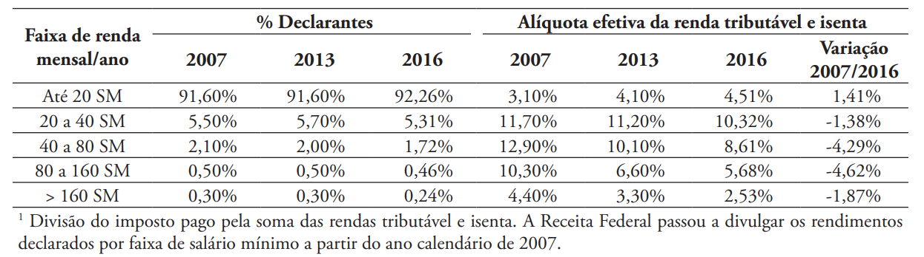 Fonte: Receita Federal. Retirado de PERES e SANTOS, 2016, p.15

Além disso, o governo Sarney promoveu uma ampla redução da tributação sobre os lucros e dividendos. Essas medidas foram completadas em 1995 quando se instituiu uma despesa fictícia que as empresas poderiam utilizar para deduzir do imposto sobre pessoa jurídica, de tal forma que uma parte do lucro que seria tributado em 34% caiu para 15%. Além disso, os dividendos distribuídos, que eram taxados em 15%, passaram a ser isentos de imposto de renda, algo que como se verá mais à frente, é inédito no mundo (GOBETTI e ORAIR, 2016).
Essa última medida, de total isenção para os dividendos é um dos fatores que ajudam a entender a baixa alíquota efetiva de pagamento do imposto do que recebem renda mais elevada mostrada na Tabela 2. Parte importante de seus rendimentos dos mais ricos são provenientes de dividendos recebidos. Além disso, essa medida estimulou um fenômeno conhecido como “pejotização”, em que as maiores empresas e instituições financeiras passaram a contratar seus executivos não mais como empregados, mas como microempresas. Por meio desse artificio, aqueles que possuem os maiores salários no Brasil passaram a receber seus proventos na forma de dividendos, totalmente isentos de tributação (GOBETTI e ORAIR, 2016).

Questões que Norteiam o Debate Sobre a Reforma Tributária em 2020

A necessidade de uma nova reforma tributária já vem sendo discutida a alguns anos no país. Após várias matérias enviadas ao congresso, existem em 2020 duas PECs (propostas de emenda à constituição) que reúnem as propostas mais importantes hoje: a PEC nº 45/2019 em tramitação na Câmara dos Deputados; e a PEC nº 110/2019, que se encontra no Senado Federal. Em 21 de julho de 2020 o governo entregou ao congresso nacional uma proposta própria, que ele está denominando de primeira parte da reforma tributária, na forma do Projeto de Lei nº 3.887/2020.
O objetivo central das duas PECs em tramitação é o mesmo, trata-se da simplificação e racionalização da tributação. Assim, a principal proposta é a consolidação de inúmeros impostos e contribuições existentes em dois impostos básicos. O primeiro seria um imposto geral sobre bens e serviços (IBS), semelhante aos impostos sobre valor agregado (IVAs) que existem na maioria dos países desenvolvidos. O segundo é imposto específico sobre alguns bens e serviços, um Imposto Seletivo, assemelhado aos excise taxes. Excise taxes são tributos mais elevados que normalmente incidem o consumo de bens considerados nocivos à saúde pública ou supérfluos (CÂMARA FEDERAL, 2020).
A proposta sobre o Imposto Seletivo é praticamente a mesma ente as duas PECs, de impostos cobrados sobre operações com produtos supérfluos ou nocivos, com a diferença que enquanto a PEC 45 remete a definição dos produtos para a legislação ordinária, a PEC 110 já define que esses seriam: petróleo e seus derivados; gás natural; combustíveis e lubrificantes, cigarros e outros produtos do fumo; serviços de telecomunicações e energia elétrica (CORREIA NETO, 2019).
A proposta de base de incidência do IBS é semelhante em ambas as PECs correspondendo ao consumo de bens e serviços, com a inserção da locação de bens e exploração ode bens e direitos tangíveis e intangíveis que hoje se encontram fora do âmbito tanto do ICMS como do ISS. As diferenças entre as duas propostas dizem respeitos ao número de tributos que seriam substituídos, à competência federativa do novo imposto, à forma de determinação das alíquotas, à sua partilha, às possibilidades de concessão de incentivos fiscais e, por fim, aos mecanismos de transição (CORREIA NETO, 2019).
No caso da PEC 110, o tributo seria de competência estadual e seriam substituídos nove tributos (IPI, IOF, PIS, PASEP, Cofins, CIDE, Salário-Educação, ICMS e ISS). As alíquotas seriam implementadas por lei complementar e, também por esse tipo de lei se poderia conceder benefícios fiscais nas operações com produtos determinados. A partilha entre os entes federativos se daria por repasse de cota-parte, conforme percentuais previstos na Emenda. Prevê-se para a cobrança dos tributos um ano de experiência e mais cinco anos de transição CORREIA NETO, 2019
Já segundo a PEC 45 o IBS seria um imposto federal, substituindo cinco tributos atuais (IPI, PIS, Cofins, ICMS, ISS). Cada ente federativo poderia fixar uma parcela da alíquota total, uma espécie de sub-alíquota, que seria utilizada para compor uma alíquota geral. Além disso, seria criada uma alíquota de referência para substituir a parte dos impostos federais absorvidos. A repartição dos tributos entre os entes corresponderia a uma parcela calculada a partir do percentual das “sub-alíquotas” fixadas e ficariam proibidas concessões de incentivos fiscais. Para a cobrança dos impostos haveria dois anos de experiência e uma transição de oito anos, enquanto para a partilha dos recursos a transição seria de 50 anos (CORREIA NETO, 2019).
A proposta encaminhada pelo governo federal em julho de 2020 trata apenas da instituição de uma Contribuição Social sobre Operações com Bens e Serviços (CBS), imposto que substituiria o PIS/Pasep e a Cofins. Trata-se de uma tentativa de se tentar obter algum resultado rápido no congresso nacional nesse campo, ainda que seja parcial. A questão é que nenhuma das propostas apresentadas trata da questão mais de fundo que diz respeito ao caráter regressivo do sistema tributário brasileiro.
Com a pandemia esse tema voltou à cena política no país, já sendo mencionada inclusive entre as medidas que poderiam contar da proposta de reforma tributária que seria encaminha pelo governo. Contudo, pelo menos nessa versão parcial já encaminhada, não existe qualquer menção à temática.

REGRESSIVIDADE TRIBUTÁRIA NO BRASIL

3.1 Carga Tributária Brasileira no Cenário Internacional

Além dos problemas referentes à racionalização e simplificação do sistema de tributos no Brasil, que vem sendo tratados no âmbito das propostas de reforma tributária no congresso nacional, outra questão que tem dominado o debate nesse campo no país é a dimensão de sua carga tributária. Existe uma forte visão preconcebida de que essa seria exageradamente elevada, de forma que propostas de sua redução aparecem com frequência do debate político nacional. Apesar da força dessa opinião junto a amplas camadas do empresariado e das classes políticas esse ponto não foi inserido em nenhuma das propostas de reforma que se encontram no parlamento por duas razões principais. A primeira é que não há a menor possibilidade de consenso entre os entes federados sobre a divisão das perdas em caso de redução total da carga. A segunda é que, em vista dos problemas crônicos de déficit e dívida pública, que se agravaram sobremaneira em função da crise da pandemia, não faz qualquer sentido se pensar em redução da capacidade fiscal do Estado.
Contudo, para além dessas questões de ordem pragmática, a defesa dessa visão se baseia em falsas premissas. Verifica-se uma confusão entre a irracionalidade do sistema e a limitada capacidade demonstrada pelo poder público brasileiro de gerir adequadamente os recursos arrecadados, e o tamanho da carga em si. Assim, se utiliza com frequência o argumento de que a parcela do PIB arrecadada pelo governo seria muito elevada quando comparada à qualidade dos serviços oferecidos à população. Esse argumento tem grande aceitação particularmente entre as classes médias altas e as parcelas de maior renda da população que, diante da baixa qualidade dos serviços públicos oferecidos no campo da saúde, educação e outros, compram esses serviços da iniciativa privada. Assim, para esses setores, os impostos pagos parecem um caso de bitributação.
Na verdade, esse argumento não tem a ver com o tamanho da carga mas, como já argumentado, com a baixa capacidade gerencial demonstrada por setores do poder público brasileiro. Além disso, problemas como a corrupção e o descrédito geral nos políticos brasileiros, contribuem para reforçar esse tipo de falácia.
Na verdade, quando se compara a participação dos tributos no PIB do país, que é de 32,3%, com a dos países da OCDE, comprova-se que essa é inferior à média daquelas, de 34,2% (Gráfico 1). Vários países com níveis de desenvolvimento próximos ou inferiores ao brasileiro, apesar de serem membros da OCDE, como a República Tcheca (34,9%), a Estônia (36%) ou a Grécia (39,4%) possuem cargas tributárias mais elevadas do que a nossa.
Gráfico 1 - Carga tributária no Brasil e nos países da OCDE (2017)
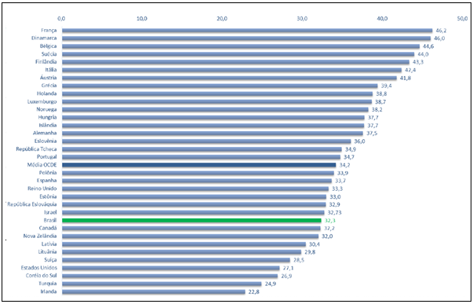Fonte: Retirado de RFB (2018, p.6)
Além disso, os países da OCDE já possuem cagas tributárias nesses níveis a décadas, que foram fundamentais para assegurar seus níveis atuais de infraestrutura, de proteção social e de prestação de serviços públicos em geral. Como foi mostrado no histórico do sistema tributário brasileiro, o Brasil só alcançou esses níveis após a constituição de 1988, quando vários direitos de proteção social e sistemas amplos e universais de serviços, como o SUS, forma implementados.
O problema maior da carga tributária brasileira permanece sendo sua distribuição entre os diversos entes federativos. A temática da desconcentração tributária tem sido uma constante nos diversos momentos de elaboração, ou grandes reformas nas constituições brasileiras. Como já foi abordado anteriormente, em 1988 houve avanços importantes nesse campo. Contudo, nos anos seguintes verificou-se um processo de reconcentração dos recursos arrecadados, mas não foi acompanhada concentração na União das responsabilidades que a nova carta constitucional transferiu para estados e, sobretudo, municípios.
Gráfico 2 - Carga Tributária Bruta por esfera de governo - Brasil - Anual - % do PIB - 2010 a 2019
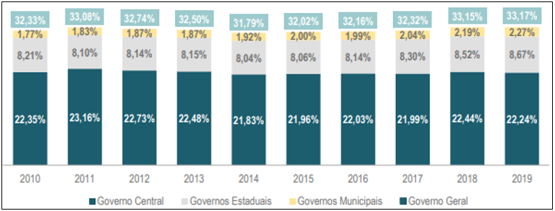
Fonte: Retirado STN (2020, p.1)

Apesar das reações e esforços de ampliar a parcela dos entes subnacionais, para fazer face as responsabilidades que lhe forma atribuídas, o Gráfico 2 mostra que os ganhos entre 2010 e 2019 foram ínfimos. Nesses 19 anos, em que ocorreram várias mobilizações, negociações com a união e iniciativas congressuais, o quinhão total dos municípios passou de 1,77% em 2010 para não mais do que 2,27% em 2019. No que se refere aos estados, o aumento relativo ainda foi menor, passando de 8,21% para 8,67% no período.

3.2 Regressividade do Sistema Tributário Brasileiro

Como já foi argumentado, um dos principais instrumentos de tributação progressiva dos estados nacionais é o Imposto de Renda. Foi mostrado também, que após um período de grande aumento nas alíquotas máximas e de diferenciação de extratos na fase de grande crescimento com distribuição de renda nas nações centrais, houve um certo recuo nesses países, com a onda neoliberal a partir dos anos 80.
Apesar desses recuos, as alíquotas de IRPF no âmbito da OCDE ainda permaneceram em níveis elevados, sobretudo quando comparadas ao que aconteceu no Brasil. Além disso, muitas alíquota após terem caído, voltara a crescer mais recentemente, em decorrências das pressões sociais contrárias ao desmonte dos aparatos de proteção social que construídos após a segunda grande guerra, principalmente na Europa.
Gráfico 3 - Oscilação das alíquotas de IRPF nos países da OCDE (2000, 2007 e 2019)
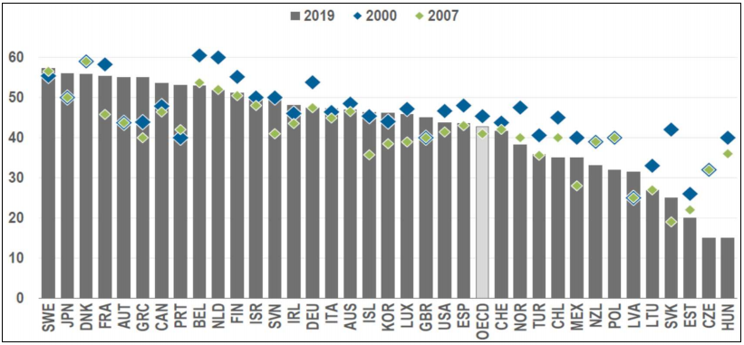
Fonte: OECD. Retirado de Canado (2020, p.11)

No Gráfico 3 pode-se constatar que a alíquota máxima média do IRPF na OCDE situa-se em torno de 42%. Em países que lideraram a onda neoliberal como os EUA e a Grã-Bretanha elas são superiores à média, alcançando, respectivamente, em trono de 43% e 44%, respectivamente. No Brasil, onde essa alíquota já foi de 50%, ela se encontra hoje de 27,5%, cerca de 2/3 da média naquele bloco. Essa é a primeira evidência do caráter regressivo de nosso sistema tributário. Os dados já apresentados no capítulo anterior, mostram que, ultrapassando a alíquota mínima, quanto mais se ganha menos se paga proporcionalmente de IRPF.
Outro instrumento importante de progressividade no sistema tributário são os impostos que incidem sobre os lucros e dividendos o capital. Na Tabela 3, pode-se verificar que a média da tributação sobre o lucro das pessoas jurídicas OCDE, mesmo após as quedas ocorridas após os anos 80, mantem-se acima de 30%. Nos EUA ela é de 39,1% e na Grã-Bretanha de 21%. No México, país latino-americano com nível de desenvolvimento próximo ao brasileiro, a taxa é de 30%.
As alíquotas do imposto sobre dividendos, que incidem sobre as pessoas físicas que recebem rendimentos de capital por essa via, possuem uma média próxima a que incide sobre os lucros para pessoas jurídicas. Nos EUA a tarifa líquida é de 30,3%, na Grã-Bretanha 30,6% e no México de 17,1% (Tabela 3). No Brasil, por sua vez, no final dos anos 80 a tarifa caiu de 15% para zero, tornando o país praticamente o único no mundo a isentar por completo os dividendos recebidos por pessoas físicas. Esse fato é frequentemente motivo de espanto e incredulidade entre especialistas internacionais quanto têm acesso à essa informação. Essa evidência se soma à primeira, como demonstração do caráter profundamente regressivo do sistema tributário brasileiro.

Tabela 3 - Alíquotas vigentes de tributação dos lucros e dividendos nos países da OCDE (2015)
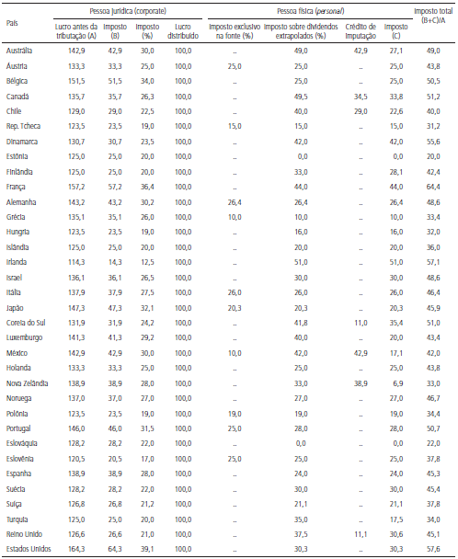
Fonte: OECD. Retirado de Gobetti e Orair (2016, p.16)

Passa-se agora a analisar o sistema tributário brasileiro e compará-lo internacionalmente não mais a partir de alíquotas específicas, mas sim em termos de composição da carga tributária por tipo de imposto. É preciso lembrar, incialmente, que quanto maior é a participação relativa de impostos sobre renda, lucros e dividendos do capital, bem como de tributos sobre a propriedade, mais progressivo é o sistema tributário. Por outro lado, a prevalência de impostos indiretos sobre o consumo e daqueles que incidem sobre a folha de salários e a previdência, indica regressividade do sistema. No caso dos impostos indiretos sobre consumo, a parcela paga será tanto maior quanto menor fora a renda do contribuinte. Isso porque, a parcela da renda gasta com consumo cai na medida que o rendimento sobre. De forma similar, os impostos sobre salários e previdência, atingem principalmente os assalariados, normalmente mais pobres do que os que vivem de rendimentos do capital.
O Gráfico 4 mostra a distribuição percentual dos diferentes tipos de tributos sobre a carga tributária bruta do Brasil. De longe, a maior parcela é representada pelos impostos indiretos sobre o consumo de bens e serviços. Observado o período 2010-2019, a participação desses tributos apresenta apenas uma discreta queda, de 14,8% para 14,25%, correspondem a um ligeiro aumento das demais categorias.
O segundo tipo mais importante é exatamente o das contribuições para a previdência, com 8,68% em 2019. Só na terceira posição aparecem os impostos sobre a renda das pessoas físicas e os lucros do capital, com 7,41% em 2019. Os tributos sobre a propriedade representam uma parcela muito pequena, de 1,62% na composição da carga tributária total no último ano da série (Gráfico 4).

Gráfico 4 - Estrutura da Carga Tributária Bruta do Governo Geral no Brasil 2010 a 2019
(% do PIB)
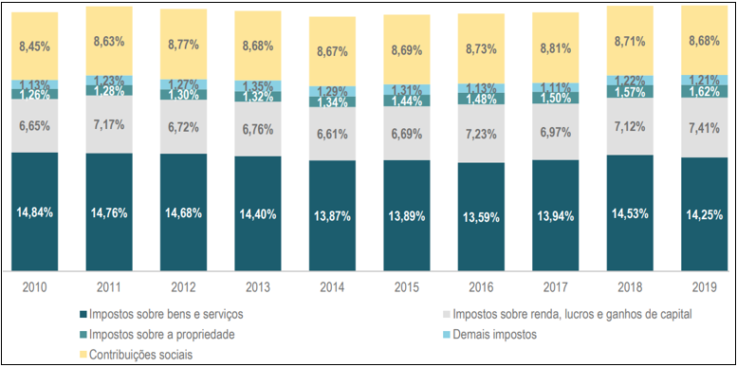
Fonte: Retirado de SNT (2020, p.2)

Pensando-se na soma da carga tributária como 100%, verifica-se que as receitas tributárias oriundas de impostos sobre bens e serviços representa mais de 40% do total, enquanto a soma dos impostos sobre a renda e propriedade estão próximos de um quarto da carga.

Gráfico 5 - Carga tributária no Brasil, na média da OCDE e na média América Latina e Caribe (2017)
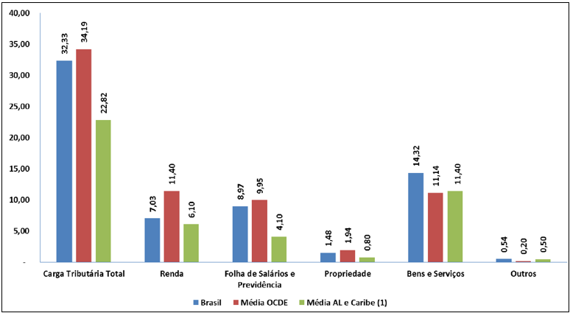
Fonte: Retirado de RFB (2018, p.10)

O Gráfico 5 permite comparar a estrutura da carga tributária brasileira, de um lado com a média da OCDE e, de outro, com a média dos países latino-americanos. A comparação revela que o Brasil compartilha com a média de seus vizinhos da América Latina e Caribe (AL) um caráter mais regressivo em suas estruturas tributárias. Da mesma forma, perfis de maior concentração de renda constituem igualmente uma herança que os brasileiros repartem com esses vizinhos. Contudo os dados indicam que nosso país apresenta uma estrutura ainda mais regressiva que a média da região. Isso se revela pelo peso dos impostos indiretos sobre o consumo e sobre a folha de salário e previdência que são expressivamente maiores que os das médias da AL. Contudo, a participação do IR e do Imposto sobre a propriedade são ligeiramente maiores.
Quando se compara com as médias da OCDE fica óbvio o caráter regressivo da estrutura brasileira e o progressivo que caracteriza os países que integram aquele bloco. O peso muito maior dos tributos sobre a renda e expressivamente menor nos impostos indiretos sobre o consumo revelam isso. Os dados apresentados anteriormente sobre as diferenças de alíquotas no caso dos impostos sobre as rendas de pessoas físicas, mostram que além de seu peso maior no conjunto, sua natureza é muito mais progressiva na OCDE que no caso brasileiro.
A participação maior também dos tributos sobre a propriedade reforça a conclusão. Contudo, em todos os casos a participação desse tipo de imposto é relativamente baixa no conjunto. Apesar de serem apresentados normalmente como um elemento importante para ampliar a progressividade dos sistemas tributários, impostos maiores sobre a propriedade são de difícil implementação. As tentativas resultam quase sempre em fugas de grandes fortunas para paraísos fiscais, provocando recuos nas medidas implementadas. No caso do peso dos tributos sobre salários e previdência, a média da OCDE é superior à brasileira. Todavia, é preciso considerar que as desigualdades salarias naqueles países é, regra geral, muito menor do que no Brasil.

Sistemas Tributários e Desigualdades Sociais

A onda neoliberal que resultou em alguns recuos em termos de progressividade dos sistemas tributários dos países desenvolvidos, juntamente com a redução do papel dos estados nos gastos sociais de proteção social e na regulação das relações trabalhistas, provocou uma inversão na tendência à redução das desigualdades sociais naquelas nações, que vinha desde as políticas para a superação da crise de 1929, aprofundada no após a segunda guerra pelas construção dos estados de bem estar social (Gráfico 6).

Gráfico 6 - Participação dos 1% mais ricos na riqueza pessoal total de países selecionados (1913-2010)
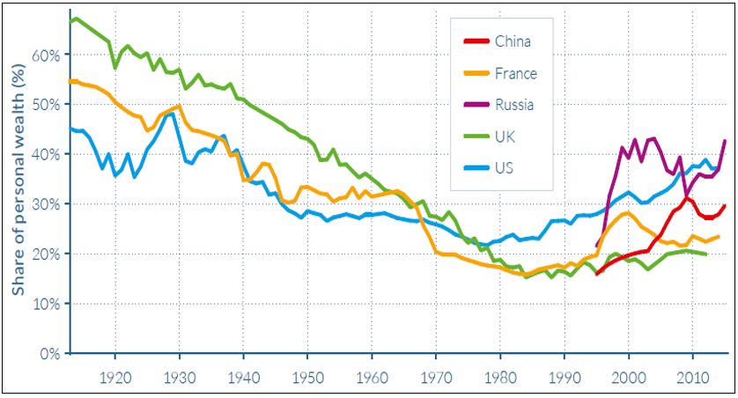
Fonte: retirado de WID.World (2017)

No caso de Brasil, assim como em outros países da América, o período que sucedeu a segunda grande guerra o país engatou em um processo de crescimento industrial dinâmico, mas que, diferentemente dos países desenvolvidos, foi acompanhado de grande concentração da renda. Como pode ser observado na Figura 1 de 1947 a 1980 a renda per capita do país cresceu a uma taxa média de 7,5% ao ano. Contudo, a desigualdade da renda, representada pelo índice de GINI, aumentou no mesmo ritmo ao longo do referido período. Esse processo tornou o Brasil um dos países mais desiguais do mundo.

Figura 1 – Evolução da renda per capita e do índice de GINI entre 1960 e 2008
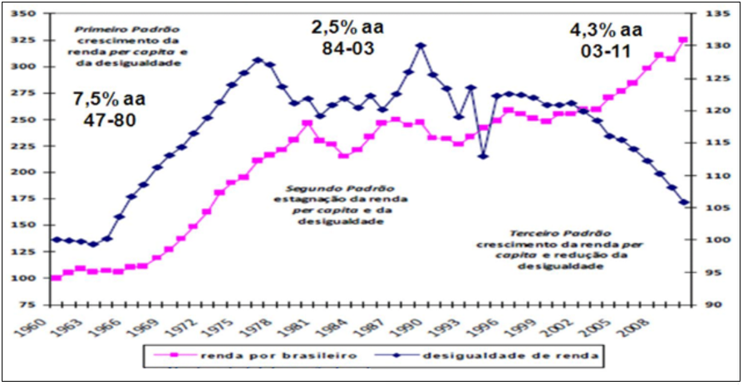
Fonte: Retirado de IPEA 2013

O crescimento do GINI só se estabilizou ao longo dos anos 80 e 90, quando o crescimento do PIB per capita caiu para uma média de 2,5% ao ano. O Brasil só inverteu a relação perversa entre a expansão da economia e o crescimento das desigualdades quando as mudanças promovidas pela Constituição de 1988, associadas à prioridade que passou a ser dada às políticas sociais a partir de 2003, começou a resultar em redução do GINI. Essa redução, contudo, não foi capaz de tirar do país a condição de campeão de desigualdades. Além disso, essas voltaram a crescer após a crise de 2015 e a entrada do Brasil em uma nova fase recessiva.
Esse histórico revela a ironia do país manter uma estrutura tributária regressiva, na qual os mais pobres pagam proporcionalmente mais impostos que os mais ricos, quando seus desafios para enfrentar esse quadro de exclusão social são tão grandes.

CONSIDERAÇÕES FINAIS
O objetivo da pesquisa foi demonstrar a regressividade do sistema tributário brasileiro comparando-o com a estrutura de tributos dos países da OCDE e com a média da América Latina. O trabalho mostrou que o sistema tributário do país acompanhou as tendências internacionais ao longo de sua história procurando modernizar sua máquina arrecadadora de acordo com os princípios de progressividade que foram se consolidando ao longo do século XX, especialmente do pós-guerra, no mundo desenvolvido.
Foi só por ocasião da reforma tributária nos anos imediatamente posteriores ao golpe militar de 1964 que a estrutura de tributos do país começou a migrar para um formado menos progressivo. O trabalho chamou a atenção, ainda, para o fato de que paradoxalmente, foi a partir da Constituinte de 1988 que o sistema tributário do país marchou para uma estrutura crescentemente regressiva. Apesar da Assembleia Nacional Constituinte daquele ano ter colocado no centro de suas preocupações, ao lado da descentralização do poder, a criação de mecanismos que minimizassem a forte herança de iniquidades sociais e regionais do país, descuidou-se de inserir essa preocupação na base de nosso sistema tributário. A escolha da Constituinte, foi a de atacar o problema pelo lado do gasto, instituindo uma série de mecanismos de proteção e assistência social.
Esse descuido abriu caminho para, sob a influência dos ventos liberalizantes do final dos anos 80 e dos 90, fossem introduzidos mecanismos como a forte redução da regressividade sobre o IRPF e dos impostos sobre os rendimentos do capital, consolidando um sistema fortemente assentado nos impostos indiretos sobre o consumo. Trata-se de um tipo de imposto que é por natureza regressivo, mas que no caso brasileiro, onde diferentemente dos países mais desenvolvidos as desigualdades de renda são enormes, sua regressividade é muito mais intensa.
A pesquisa evidenciou, analisando cada um dos principais tipos de impostos que integram a estrutura dos sistemas tributários modernos, que não só o sistema brasileiro é indiscutivelmente regressivo, como essa é particularmente intensa, sendo maior inclusive do que a média dos países latino-americanos, que como o Brasil possuem um histórico de economias produtivamente heterogêneas e socialmente desiguais. Chamou a atenção para o caso particularmente extremo, sem paralelo no mundo civilizado, da total isenção concedida pelo Brasil sobre os rendimentos provenientes do recebimento de dividendos. Os resultados apontam para a necessidade urgente de inclusão da temática da regressividade nas discussões em curso da reforma tributária no país.

REFERÊNCIAS

ARIENT, Wagner. A teoria tributária de Adam Smith: Uma Revisão. Textos de Economia, UFSC Florianópolis, n.21, p. 43-58 junho, 1987
.
CANADO, V. R. Tributação da Renda no Brasil. Relatório de Pesquisa. São Paulo: INSPER, julho, 2020.
CALIENDO, Paulo. Tributação progressiva da renda e a redistribuição da renda: o caso do Brasil. Revista da Faculdade Mineira de Direito, PUC MINAS, Belo Horizonte, 20 n. 40, 2017
CASTRO, Sergio D. Política regional e desenvolvimento: caminhos para o Brasil e para o Nordeste. In: GUIMARÃES P. F.; AGUIAR R. A. Lastres, H.M.M.; SILVA, M. M. Um olhar territorial para o desenvolvimento: Nordeste. Rio de Janeiro: BNDES, 2014, p.502-539
ORGANIZAÇÃO DE COOPERAÇÃO PARA O DESENVOLVIMENTO ECONÔMICO. Economy: A Comparative Assessment of OECD Countries in Tax Policy Studies, v. 6, Paris: OCDE, 2001.
ESPING-ANDERSEN, G. As três economias do Welfare State. Lua Nova n. 24, set. 1991
GOBETTI, S. W.; ORAIR, R. O. Progressividade tributária: a agenda negligenciada. Rio de Janeiro, IPEA. Texto para Discussão Nº 2190, abril 2016.
IPEA. Desigualdades regionais no Brasil. Conferência Nacional de Desenvolvimento Regional, Brasília, 2013. Power point.
LAKS, Larissa R. O princípio da solidariedade tributária e o imposto sobre a renda, 2019. Tese de Doutorado (Pós-Graduação em Direito) Universidade Federal do Rio Grande do Sul, Porto Alegre.
MUSGRAVE, Richard A.; MUSGRAVE, Peggy B. Finanças Públicas: Teoria e Prática. Rio de Janeiro: Campos,1980.
NETO C.B.C. novo regime fiscal: histórico e controvérsias constitucionais, Economic Analysis of Law Review, 10-1 p.4-24, abril,2019.
NEUMARK, Fritz. Principios de la Imposición. Madri: Instituto de Estudios Fiscales, 1974.
OCDE. Organização para a Cooperação e Desenvolvimento Econômico. Tax and Economy: A Comparative Assessment of OECD Countries. Tax Policy Studies, v. 6, Paris. [s. l.], 2001.
OLIVEIRA, Joana D. V. Sistema tributário brasileiro: o impacto da carga tributária para a população de baixa renda e suas desigualdades, Caderno Virtual IDP -CEPES, v. 2, n. 31, 2015. Disponivel em < https://portal.idp.emnuvens.com.br/cadernovirtual/article/viewFile/1113/684. Acesso 23/10/2020.
PERES U. D. SANTOS, F. P. Gasto público e desigualdade social O orçamento do governo federal brasileiro entre 1995 e 2016. RBCS vol. 35 n° 103, 2020
PERES, U. D.; SANTOS, F. P. GASTO PÚBLICO E DESIGUALDADE SOCIAL O orçamento do governo federal brasileiro entre 1995. RBCS Vol. 35 n. 103, 2020.
SANTOS, J. V. G. Teoria da tributação e tributação da renda nos mercados financeiro e de capitais: entre a eqüidade e a eficiência, entre a capacidade contributiva e a indução. Dissertação de Mestrado (Mestrado em Direito Econômico, Financeiro e Tributário) USP, São Paulo, 2011
SENDRETI, Justiça e moralidade política na tributação: tensões entre equidade, liberdade e eficiência, 2019. Dissertação de Mestrado (Programa de Pós-Graduação em Ciência Política). Universidade de São Paulo, São Paulo.
TESOURO NACIONAL DO BRASIL. Estimativa da carga tributária bruta no Brasil – 2019. STN, Brasília, 2020
VARSANO, Ricardo. A evolução do sistema tributário brasileiro ao longo do século: anotações e reflexões para futuras reformas. Rio de Janeiro, IPEA. Texto para Discussão Nº 405, janeiro 1996.

STIGLITZ, Joseph E. La Economía del Sector Público. 3ª ed., Barcelona: Antoni Bo
DORNELES, Francisco. O sistema tributário da Constituição de 1988. [s.d]. Disponível em https://www12.senado.leg.br/publicacoes/estudos-legislativos. Acesso em 28/09/2020.
WID.World World Inequality Data Base, 2017. Dsiponível em < https://wid.world/> . Acesso: 10/10/2020.
RECEITA FEDERAL DO BRASIL. Carga tributária no Brasil 2018.RFB, Brasília, março 2020.

A PEC 110 incorpora ainda questões não tratadas na PEC 45, tais como: extinção da Contribuição Social sobre o Lucro Líquido (CSLL), transferência do Imposto sobre Transmissão Causa Mortis e Doação (ITCMD), da competência estadual para a federal, ampliação da base de incidência do Imposto sobre Propriedade de Veículo Automotor (IPVA), e criação de fundos estadual e municipal para reduzir a disparidade da receita entre os Estados e Municípios (CORREIA NETO, 2019).

